|  |  |  |  |
| --- | --- | --- | --- |
| Nejlepší táta  všech dob | NEJSILNĚJŠÍ | | |
| a | NEJMOUDŘEJŠÍ | |
| TÁTA | | na světě |
| Nejlepší táta  všech dob | NEJSILNĚJŠÍ | | |
| a | NEJMOUDŘEJŠÍ | |
| TÁTA | | na světě |

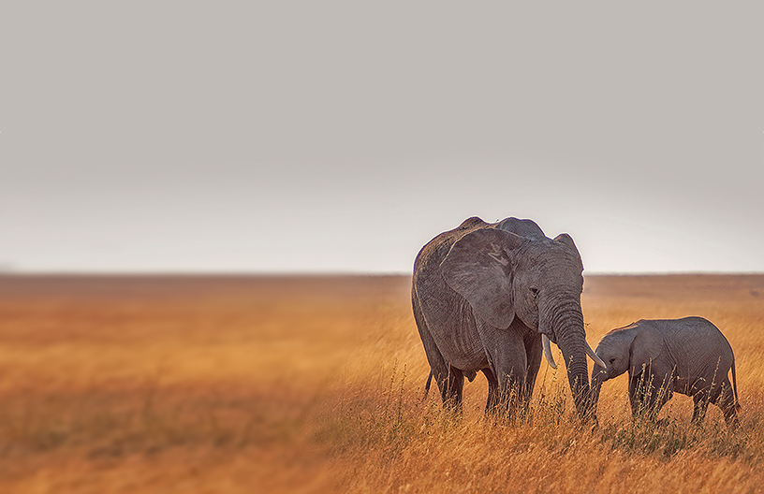

|  |  |
| --- | --- |
| Vše nejlepší  ke Dni  OTCŮ | NášNEJMILEJŠÍ TÁTA [Pokud chcete hned začít, klepněte na libovolný zástupný text (třeba tento), začněte psát a přepište ho svým vlastním.] S LÁSKOUTvoje rodina |
| Vše nejlepší  ke Dni  OTCŮ | NášNEJMILEJŠÍ TÁTA [Pokud chcete hned začít, klepněte na libovolný zástupný text (třeba tento), začněte psát a přepište ho svým vlastním.] S LÁSKOUTvoje rodina |